文稿:大众重点，浅显语言，生动有趣。

尿常规，血常规，热点资讯。

开始找检验科检验项目:尿常规，血常规，一系列的检验项目的主题。

项目介绍:介绍什么内容，怎样贴近生活需要，常用的检验科的项目。

我觉得介绍的内容可以从新冠康复后体检项目为根据，或者是常见的青年男女性、中年男女性等的体检项目进行介绍。

以新冠康复检查指标（下图）为参考写的

一、血常规:

（一）、全血细胞计数（CBC），用血细胞分析仪（简单介绍还是直接说一种仪器？）计数每升血液中红细胞、白细胞、血小板的数量，测定血细胞的体积或某些生物学特性、血细胞内的某种物质含量等，由此判断血细胞和其他血液成分的质和量有无异常（目的）。

写的话应该怎么写？检测项目、正常范围、检测意义、检测对象？（还有需要加的嘛？）

（二）、主要检测:

(1)红细胞计数（RBC）

（是不是可以科普一下指标升高或减少意味着什么？）

（或者同时科普一下这些指标的作用？）

是指单位体积血液中所含的红细胞数目。

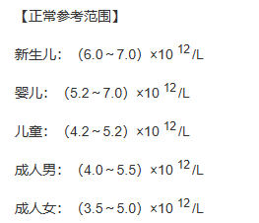

1. 血红蛋白（Hb）

是红细胞的主要组成部分，承担着机体向器官、组织运输氧气和运出二氧化碳的功能。其增减的临床意义基本上与红细胞增减的意义相同，但血红蛋白能更好地反映贫血的程度。

更好地反映贫血的程度

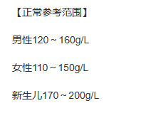

1. 血细胞比容（HCT）

是指抗凝血液在一定条件下离心沉淀，而测出红细胞在全血中所占体积的百分比

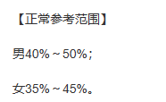

1. 白细胞计数

白细胞计数指计数单位体积血液中含的白细胞数目。正常的外周血液中常见的白细胞有中性粒细胞、嗜酸性粒细胞、嗜碱性粒细胞、淋巴细胞和单核细胞。

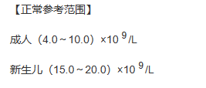

1. 白细胞分类计数（DC）

是指对不同类型的白细胞分别计数并计算其百分比。

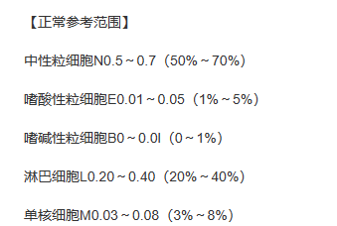

1. 血小板计数



整体进度：现在还在查血常规这一块，各项各反映了什么正在继续查（虽然有什么指标升高或降低反映了什么，但是暂时还没查全这个指标本身反映了什么），比如血红蛋白能反映贫血的程度。

